Protocollare una Fattura Elettronica in partenza
Per protocollare una fattura elettronica in partenza, si segue la stessa procedura di un qualsiasi protocollo in partenza.
Nel campo Tipo Doc. deve essere scelto dalla lentina collegata all'anagrafica Tipo Documento, “Fattura Elettronica in Partenza”.
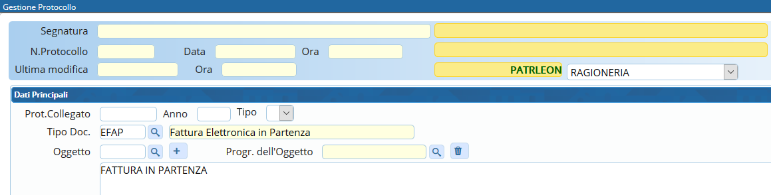
Come allegato andrà caricato l'xml della fattura. Al momento di registrare il protocollo, il programma identificherà l'allegato come una fattura elettronica e sarà possibile visualizzarla dal simbolo dell'euro.
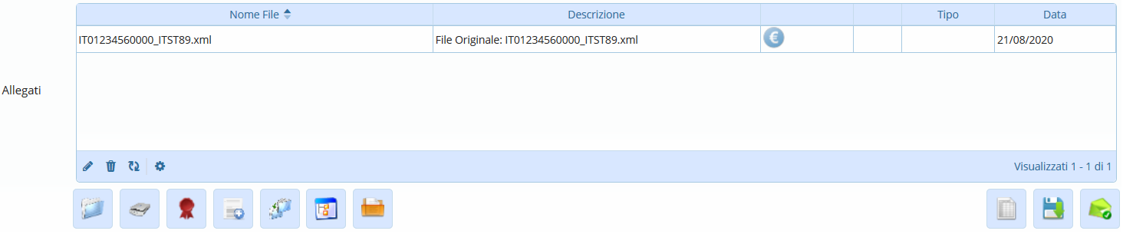
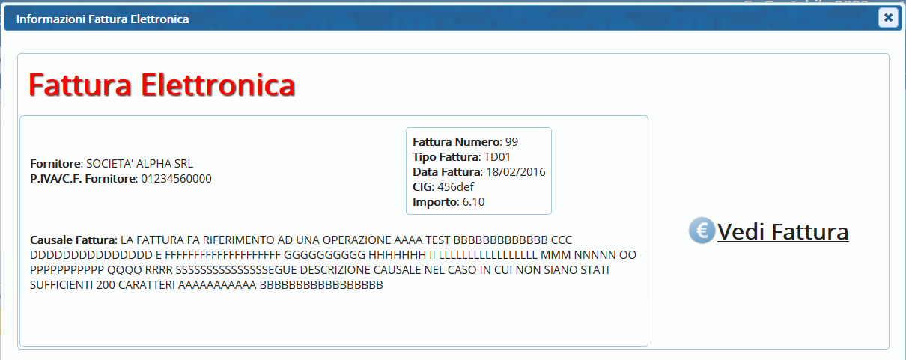 visualizzazioni.

